Na tela abaixo iremos configurar dados necessários para comunicarmos com o banco de dados SQL, seja ele SQL SERVER 2000, SQL SERVER 2005 EXPRESS, ORACLE, Active Directory ou MYSQL.
Veja que os campos possuem uma variável e estas poderão ser manipuladas na string de conexão, onde veremos na aba CONSULTAS.
Os campos de login, senha, nome e perfil são vistos como colunas, ou seja, iremos definir a posição da coluna que elas estão no banco sql, para verificarmos se estão na coluna correta poderemos verificar os dados dos usuários na aba CONSULTAS.
Os 4 botões no centro da tela, do lado direito (acronusserver sql, oracle,...) são botões padrões que criamos em nosso laboratório para testarmos em nossos servidores sql.
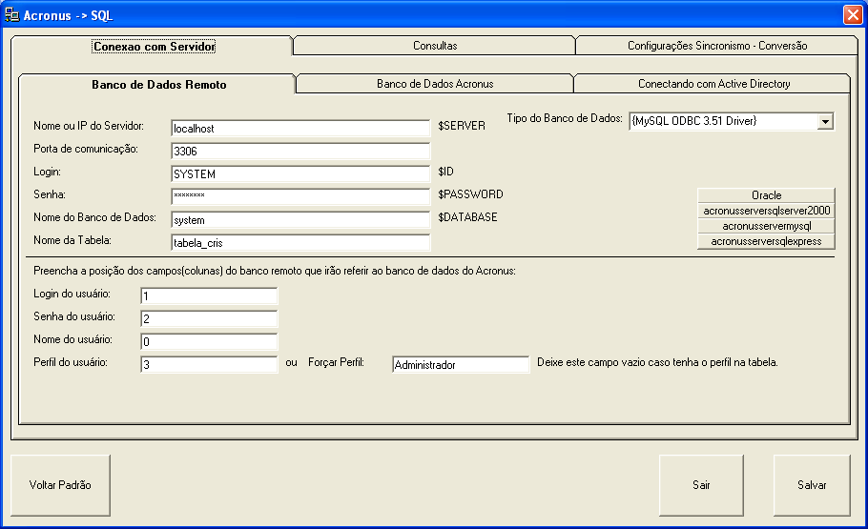

Nesta tela iremos indicar onde esta o banco de dados do Acronus, podendo ser local ou na rede \\NomeDaMaquina\Cadastro.mdb
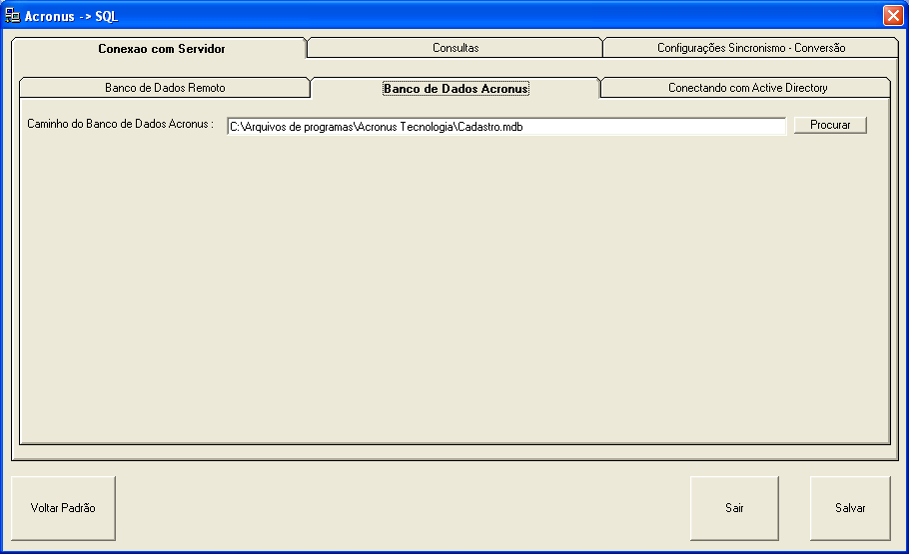

Nesta tela iremos indicar onde esta o servidor com o Active Directory, ou seja, o nome da maquina onde esta instalado o Windows Server e o AD.
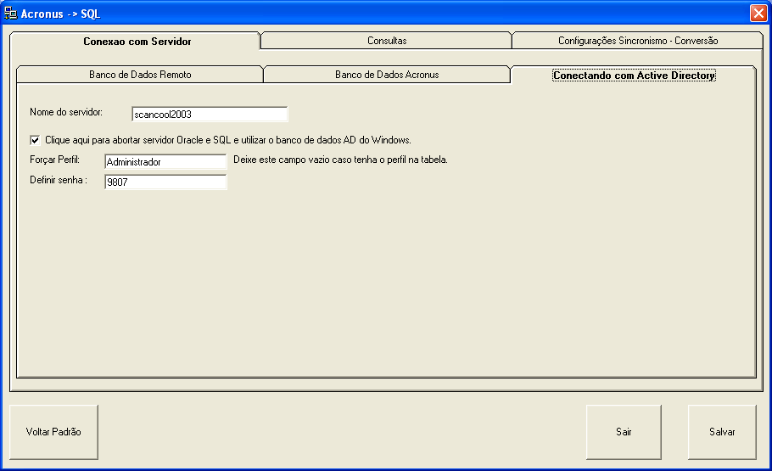

Nesta tela iremos testar a conexão com o banco de dados SQL, Oracle ou Active Directory (se estiver selecionado para rodar AD e ignorar SQL), se deixarmos os dois itens “UTILIZAR SQL SERVER....” sem selecionar, ele ira admitir que o banco de dados é mysql, e não ira utilizar os campos STRING que esta na frente dos itens.
Agora, quando um item esta selecionado, ele ira utilizar a STRING correspondente para estabelecer a conexão com o servidor SQL e poderemos alterar as variáveis e a própria STRING.
Clique no botão CARREGAR para testarmos a conexão com o banco de dados SQL, Oracle ou AD e visualizar os clientes.
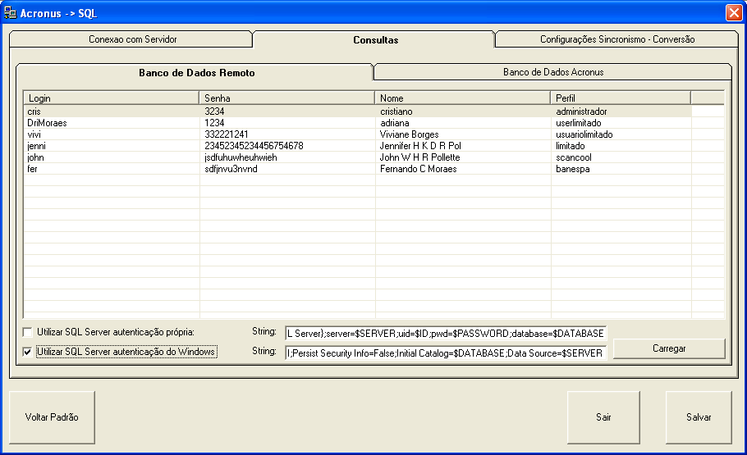

Nesta tela iremos testar a conexão com o banco de dados Acronus, basta clicar no botão Carregar. O banco de dados foi configurado conforme página 2.
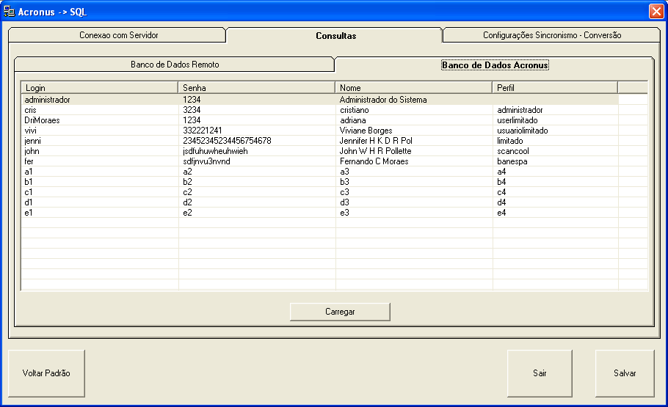

Nesta tela iremos Verificar por novos usuários. Poderemos configurar esta verificação para realizar automaticamente uma vez por dia, em um determinado horário, ou realizar esta verificação manualmente clicando no botão VERIFICAR USUÁRIOS NOVOS.
